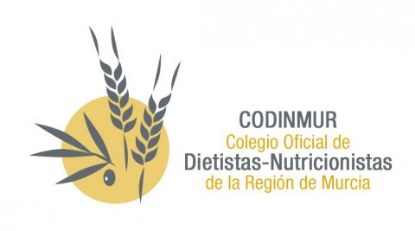

Estimados colegiados

Os paso la información de una jornada de formación organizada por el Colegio Oficial de Dietistas-Nutricionistas de Murcia (CODINMUR) que puede ser de vuestro interés.

Si estais colegiados os podéis beneficiar de la cuota reducida 40€ si os inscribís antes del 14 de febrero.

📆Fecha de la jornada: 2 de marzo de 2024
📍Lugar: Hotel Nelva. Avenida Primero de mayo, 5. 30006. Murcia

En este enlace podéis consultar toda la información de la jornada:

https://sites.google.com/view/jornada-codinmur-2024

